Chương trình sử dụng SQL sever 2008 và Visual Studio 2008

LỜI CẢM ƠN

Trong thời đại công nghệ thông tin ngày nay, việc ứng dụng Công nghệ thông tin vào cuộc sống cũng như các ngành khoa học ngày càng trở nên quan trọng. Quá trình làm đề tài thực tập chuyên ngành này là bước đầu tiên đi vào thực tiễn và cũng chính là bước đầu thực hành và đúc rút chứng minh cho những môn học trên ghế nhà trường nói chung và môn học chuyên nghành nói riêng. Nó cũng chính là quá trình nhận xét đánh giá và rút ra ưu, nhược điểm, để từ đó tìm ra phương án tối ưu nhất cho việc học và đi ra thực tế sau này của bản thân.
Em xin chân thành cảm ơn sự hướng dẫn của các thầy giáo, cô giáo trong Khoa Công nghệ thông tin – Trường Đại học Vinh đã tạo mọi điều kiện và luôn giúp đỡ, hướng dẫn em tận tình để em hoàn thành đề tài thực tập chuyên ngành này. Em chân thành cảm ơn các thầy cô luôn sẵn sàng giúp đỡ và tạo mọi điều kiện tốt nhất cho em. Cảm ơn gia đình, bạn bè luôn quan tâm động viên giúp đỡ để em có được như ngày hôm nay.
Mặc dù có nhiều cố gắng bằng toàn bộ kiến thức để hoàn thành công việc, song thời gian và kinh nghiệm của bản thân chưa được trau dồi nhiều nên việc trình bày, phân tích, xây dựng chương trình còn nhiều thiếu sót cần được bổ sung. Vì vậy em rất mong nhận được ý kiến đóng góp của thầy cô để sản phẩm này có thể hoàn thiện, được ứng dụng vào thực tiễn.

LỜI NÓI ĐẦU
Ngày nay Công nghệ thông tin đã trở thành một phần tất yếu của cuộc sống con người, có người đã nói rằng nước Mỹ giàu mạnh một phần là nhờ và Công nghệ thông tin. Nếu lúc trước Công nghệ thông tin là một điều viễn tưởng thì giờ đây nó đã trở thành một phần không thể thiếu trong tất cả các lĩnh vực từ y học, kinh doanh đến cả giáo dục…
Đất nước ta đang ngày một phát triển, đang cố gắng hòa nhập và rút ngắn khoảng cách với thế giới, việc nước ta trở thành thành viên của WTO đã được các nhà kinh doanh chú ý đến và đâu tư ngày càng nhiều vào Việt Nam. Vì vậy để không bị quá lạc hậu, để rút ngắn khoảng cách với các nước, để đáp ứng yêu cầu tất yếu của các nhà đầu tư vào Việt Nam và để các nhà kinh doanh trong nước có đủ sức cạnh tranh với nước ngoài… thì bắt buộc phải đầu tư cho Công nghệ thông tin mà ở đây chính xác là các phần mềm tin học dùng cho các công ty, bệnh viện v.v… Việc áp dụng các phần mềm tin học vào các lĩnh vực giúp nâng cao tính hiệu quả và chính xác của công việc, ngoài ra còn tiết kiệm thời gian và giảm bớt mệt nhọc cho con ngƣời khiến hệ thống công việc hoạt động nhịp nhàng hơn.
Nhu cầu thực tế của xã hội đòi hỏi con người phải luôn năng động và sáng tạo để tạo ra ngày càng nhiều sản phẩm cho xã hội. Các công ty luôn luôn phát triển, các hồ sơ tuyển vào sẽ nhiều lên vì vậy đòi hỏi phải cần rất nhiều những kho chứa hồ sơ để lưu trữ hồ sơ của nhân viên khi vào công ty. để giảm đi những bất cập trong công tác quản lý nhân sự và lương trong công ty, giải pháp hiệu quả nhất hiện nay là đầu tư công nghệ và thiết bị hiện đại, ứng dụng công nghệ thông tin, tự động hoá trong điều hành và quản lý nhân sự để nâng cao chất lượng phục vụ, đổi mới phương thức quản lý, tăng năng xuất hiệu quả. Đó là những nội dung cơ bản đề cập đến trong đề tài này. Hôm nay em chọn đề tài tốt nghiệp là “PHẦN MỀM QUẢN LÝ NHÂN SỰ”. Ai cũng biết công ty nào cũng vậy muốn tồn tại và phát triển thì phải có nhân tố con người. Cùng với tốc độ phát triển mạnh mẽ của Công nghệ thông tin các lập trình viên đã phát minh ra nhiều phần mềm hữu ích nhằm phục vụ cho công việc của con người và phần mềm quản lý nhân sự cũng là một trong những vấn đề con người quan tâm nhiều nhất, nó giúp cho công tác nghiệp vụ của các công ty giảm thiểu tối đa những vất vả trong công việc giúp cho việc lưu trữ hồ sơ dễ dàng hơn, giảm thiểu diện tích các kho và thậm chí là không cần.
Đề tài PHẦN MỀM QUẢN LÝ NHÂN SỰ là một đề tài không phải là mới, hiện tại trên thị trường cũng có rất nhiều các phần mềm của các Công ty phần mềm có chức năng tương tự và chuyên nghiệp, nhưng vì mong muốn có thể tìm hiểu một phần kiến thức nhỏ nhoi trong một sa mạc Công nghệ thông tin nên em đã đi vào tìm hiểu về cơ cấu tổ chức và phát triển công ty để có thể viết ra một phần mềm quản lý nhân sự nhằm phục vụ cho lợi ích của công ty. Ứng dụng phần mềm của em có thể chưa hoàn chỉnh và còn nhiều thiếu sót nhưng đó là sự cố gắng của em trong bước đầu hòa nhập vào môi trường làm việc bên ngoài và tiếp xúc chập chững với Công nghệ thông tin. Em mong quý thầy cô trong khoa có thể tạo điều kiện giúp đỡ em hoàn thành đề tài tốt hơn.
Chương trình của em được lập trình bằng ngôn ngữ lập trình Java, Phần mềm này giúp công ty quản lý hồ sơ, lương, chế độ của nhân viên giúp giảm tải bớt việc tìm kiếm mất thời gian mà hiệu quả và tính chính xác vẫn cao.

Sinh viên thực hiện

MỤC LỤC
LỜI CẢM ƠN 1
LỜI NÓI ĐẦU 2
CHƯƠNG I: TỔNG QUAN VỀ ĐỀ TÀI 6
1.1.Lý do chọn đề tài 6
1.2. Mục đích của đề tài 6
1.3. Nội dung nghiên cứu 7
1.4. Phạm vi ứng dụng 7
CHƯƠNG II: KHẢO SÁT BÀI TOÁN QUẢN LÝ NHÂN SỰ 8
2.1. Khảo sát thực tế bài toán 8
2.2. Mục tiêu: 9
2.3. Chức năng và nhiệm vụ: 9
2.4. Đảm bảo: 10
2.5 Những tư liệu và thông tin thu thập được 10
CHƯƠNG III: PHÂN TÍCH HỆ THỐNG 11
3.1 Phân tích chức năng 12
3.2 Phân tích dữ liệu 17
3.2.1 Biểu đồ mức ngữ cảnh của hệ thống 17
3.2.1 Sơ đồ luồng dữ liệu mức đỉnh của hệ thống 17
3.2.2 Biểu đồ luồng dữ liệu mức dưới đỉnh Đăng nhập hệ thống. 19
3.2.3 Biểu đồ luồng dữ liệu mức dưới đỉnh Cập nhật nhân sự. 19
3.2.4 Biểu đồ luồng dữ liệu mức dưới đỉnh Cập nhật chế độ. 20
3.2.5 Biểu đồ luồng dữ liệu mức dưới đỉnh Cập nhật lương công ty. 20
3.2.6 Biểu đồ luồng dữ liệu mức dưới đỉnh Tra cứu. 20
3.2.7 Biểu đồ luồng dữ liệu mức dưới Thống kê báo cáo. 21
3.3. Mô hình tổ chức dữ liệu 21
3.4. Mô hình vật lý dữ liệu 23
4.3. Mô hình quan hệ dữ liệu 29
CHƯƠNG IV: CÀI ĐẶT PHẦN MỀM 31
4.1. form hệ thống. 31
4.2 .Thiết kế form tác vụ 32
4.3. form Cập nhật nhân viên công ty 34
4.4.form Tra cứu thông tin 36
4.5. form quản lý khen thưởng kỷ luật 36
4.6.form luân chuyển nhân viên 37
4.7. from báo cáo 37
KẾT LUẬN 39
1 Kết quả đạt được của đề tài 39
2 Hạn chế 39
3 Định hướng trong tương lai 39
TÀI LIỆU THAM KHẢO 40

CHƯƠNG I: TỔNG QUAN VỀ ĐỀ TÀI

1.1.Lý do chọn đề tài

Quản lý nhân sự là một trong những bộ phận quan trọng trong công ty, đặc biệt là trong các công ty lớn trong nước và các công ty nước ngoài, Sự thành bại của công ty phụ thuộc vào cách thức tổ chức nhân sự có tốt hay không. Trong năm vừa qua quản lý nhân sự đang dần phát triển mạnh mẽ không những ở các công ty nước ngoài mà các công ty tư nhân cũng đang dần nhận thấy sự quan trọng của cơ cấu tổ chức nhân sự trong công ty.
Dựa vào nhu cầu thực tế của xã hội đòi hỏi con người phải luôn năng động và sáng tạo để tạo ra nhiều sản phẩm cho xã hội. Các công ty luôn luôn phát triển, các hồ sơ tuyển vào sẽ nhiều lên vì vậy đòi hỏi phải cần rất nhiều những kho chứa hồ sơ để lưu trữ hồ sơ của nhân viên khi vào công ty.
Mỗi lần muốn tìm hồ sơ của một nhân viên nào đó trong công ty người quản lý nhân sự lại phải tìm lần lượt trong kho chứa xem hồ sơ nhân viên đó nằm ở đâu. Như vậy mất rất nhiều thời gian mà có khi không tìm ra do hồ sơ nhân viên quá nhiều. Công việc lưu trữ hồ sơ rất thủ công hầu hết ở các khâu làm cho số lượng nhân viên tham gia vào việc lưu trữ hồ sơ sẽ nhiều lên.Việc thống kê báo cáo hàng tháng, hàng năm sẽ gặp rất nhiều khó khăn nếu thông tin nhân viên ngày càng nhiều.
Khi có nhân viên trong công ty thôi việc người quản lý nhân viên công ty phải tìm trong kho xem hồ sơ đó ở đâu để chuyển sang kho lưu trữ thôi việc, nếu hàng ngày cứ lặp đi lặp lại nhiều lần như vậy người quản lý nhân sự sẽ gặp rất nhiều khó khăn trong công tác lưu trữ và quản lý.

1.2. Mục đích của đề tài
Quản lý nhân sự là một trong những vấn đề them chốt trong mọi công ty. Quản lý nhân sự không tốt sẽ dẫn đến nhiều vấn đề bất cập trong công ty. Chúng ta luôn thấy những tình trạng chấm nhầm công hoặc lưu trữ sai thông tin nhân viên, như vậy sẽ dẫn đến những những xáo trộn khi phát lương.... Vì vậy yêu cầu đặt ra ở đây là làm thế nào để có thể lưu trữ hồ sơ và lương của nhân viên một cách hiệu quả nhất, giúp cho nhân viên trong công ty có thể yên tâm và thoải mái làm việc đạt kết quả cao.
Dựa trên nhu cầu thực tế của xã hội nhằm giải quyết để giảm đi những bất cập trong công tác quản lý nhân sự và lương trong công ty, giải pháp hiệu quả nhất hiện nay là đầu tư công nghệ và thiết bị hiện đại, ứng dụng công nghệ thông tin và tự động hoá trong điều hành và quản lý nhân sự để nâng cao chất lượng phục vụ, đổi mới phương thức quản lý, tăng năng xuất hiệu quả. .. Đó là những nội dung cơ bản đề cập đến trong đề tài này.
Phần mềm quản lý nhân sự sẽ là người hỗ trợ đắc lực cho việc quản lý nhân sự của công ty. Bạn không cần thiết phải biết nhiều về tin học, bạn vẫn có thể sử dụng phần mềm quản lý nhân sự một cách hiệu quả. Giao diện thuận tiện dễ sử dụng của chương trình sẽ luôn khiến bạn cảm thấy thật thoải mái khi sử dụng phần mềm này.

1.3. Nội dung nghiên cứu
Để có thể hoàn thành được đề tài thì cần phải nghiên cứu những nội dung như sau :

      - Tìm hiểu tổ chức ,cách thức hoạt động của công ty
- Tìm hiểu về các nghiệp vụ của công ty như nghiệp vụ tính lương, nghiệp vụ chấm công,nghiệp vụ quản lý bảo hiểm xã hội ,thai sản cho nhân viên.phải nắm được rõ những nghiệp vụ này thì chúng ta mới có thể xây dựng được phần mềm.
- Cần phải tìm hiểu nghiên cứu về những nhu cầu có thể phát sinh của doanh nghiệp trong tương lai để từ đó có thể có giải pháp thiết kế phần mềm phù hợp có tính mềm dẻo cao đáp ứng được bất cứ sự thay đổi có thể xảy ra nào.

1.4. Phạm vi ứng dụng
Ứng dụng được xây dựng với mục đích là phục vụ cho tác vụ quản lý hồ sơ nhân viên , quản lý lương ,chấm công ,cũng như là những tác vụ luân chuyển nhân viên,quản lý bảo hiểm, các chế độ.Vì vậy đối tượng sử dụng nó là những nhân viên có thẩm quyền của doanh nghiệp, cụ thể hơn đó chính là những nhà lãnh đạo doanh nghiệp và những nhân viên thuộc phòng nhân sự của công ty.

CHƯƠNG II: KHẢO SÁT BÀI TOÁN QUẢN LÝ NHÂN SỰ

2.1. Khảo sát thực tế bài toán
Quản lý nhân sự là một trong những công việc vô cùng quan trọng, góp phần quyết định sự thành bại của một công ty, do nhu cầu thực tiễn như vậy. Em đã nghiên cứu mô hình các công ty trong và ngòai nước về quản lý nhân sự. Hiện tại em đang xây dựng phần mềm quản lý nhân sự cho Công ty TNHH Thương Mại Kỹ Thuật Việt Tín nhằm để hỗ trợ cho việc quản lý nhân sự gồm:
+ Quản lý nhân sự
+Quản lý bảng công của nhân viên trong công ty
Phần mềm quản lý nhân sự để phục vụ công tác quản lý nhân sự, người quản lý có khả năng bao quát và điều hành nhân sự, chịu trách nhiệm đưa ra các thống kê, báo cáo định kỳ và thường xuyên về tình hình hoạt động của công ty. Các khâu chuyên trách khác của nhân sự sẽ do Nhân viên trong bộ phận nhân sự quản lý đảm nhiệm. Quản lý nhân sự sẽ có các bộ phận chuyên trách riêng cho các công việc liên quan đến nghiệp vụ nhân sự :
- Bộ phận quản lý nhân sự thực hiện các công việc như nhập thông tin cá nhân của từng nhân sự, nhập thông tin về bộ phận hoặc phòng ban …
- Bộ phận quản lý chế độ thực hiện quản lý các chế độ của nhân viên trong công ty như chế độ khen thưởng, chế độ kỷ luật, chế độ thai sản, chế độ bảo hiểm….
- Bộ phận quản lý tiền lương thực hiện quản lý thông tin liên quan về lương của nhân viên như bảng công, làm thêm giờ, …..
- Tra cứu thông tin nhân viên theo một tiêu chí nào đó
Ngoài ra, hệ thống còn giúp người quản trị quản lý nhân sự thông qua các nhóm người dùng bằng cách cung cấp quyền sử dụng các chức năng tương ứng với quyền hạn được kiểm soát thông qua các tài khoản đăng nhập nhằm làm bảo mật hơn hệ thống quản lý nhân sự.

2.2. Mục tiêu:
Nghiên cứu bài toán quản lý nhân sự nói chung và bài toán quản lý nhân sự của công ty TNHH Thương Mại Kỹ Thuật Việt Tín nói riêng để thiết kế và lập trình phần mềm nhằm hỗ trợ công tác quản lý của công ty.
Dự kiến lập trình phần mềm quản lý nhân sự ở công ty đạt được các mục tiêu chính sau:
- Cập nhật hồ sơ nhân viên mới vào công ty
- Cập nhật phòng ban hoặc bộ phận khi công ty phát sinh thêm các bộ phận hoặc phòng ban mới.
- Quản lý chế độ cho nhân viên giúp cho nhân viên được hưởng các chế độ ưu đãi cũng như kỷ luật của công ty của công ty .
- Tìm kiếm, tra cứu thông tin nhân viên trong công ty
- Kết xuất bảng thống kê danh sách nhân viên
- Kết xuất bảng công trong công ty
- Kết xuất phiếu làm thêm giờ…
- Quản lý luân chuyển nhân viên

2.3. Chức năng và nhiệm vụ:
- Hệ thống yêu cầu đăng nhập trước khi quản trị (hay nhân viên quản lý nhân sự) muốn quản lý, và sử dụng các chức năng quản lý tương ứng với quyền hạn của người đăng nhập (quản lý, người dùng)
- Menu chính bao gồm các menu con, mỗi menu thường là điểm vào của một chức năng.
- Chức năng hệ thống (cập nhật thông tin thủ thư, cập nhật các thông tin nhân viên (thêm, xoá, sửa) chỉ được sử dụng bởi người quản lý
- Chức năng tìm kiếm có thể áp dụng cho: quản lý (nhân viên phòng nhân sự).
- Chức năng quản lý chế độ chỉ được sử dụng bởi người quản trị phần mềm này.

- Kết xuất báo cáo, thống kê chỉ được áp dụng cho người quản lý thuộc phòng nhân sự.
- Chức năng quản lý lương chỉ được áp dụng cho người trực tiếp quản lý bộ phận làm lương cho nhân viên trong công ty thông qua một số thông tin như bảng công, danh sách làm thêm giờ….
- Chức năng thông báo danh sách nhân viên thôi việc của công ty khi có yêu cầu của cấp trên chỉ được thực hiện bởi nhân viên phòng nhân sự.

2.4. Đảm bảo:
Hệ thống Quản lý nhân sự được thiết kế để đảm bảo:
- Thời gian xử lý nhanh
- Tra cứu dữ liệu được xử lý chính xác các thông tin về nhân viên trong công ty nhằm phục vụ cho các thao tác hoặc các chức năng sau nó.
- Dễ sử dụng với những giao diện đồ hoạ thân thiện phù hợp với người sử dụng.

2.5 Những tư liệu và thông tin thu thập được
qua quá trình khảo sát hoạt động của doanh nghiệp ,mặc dù còn gặp một vài khó khăn nhưng bản thân người đi khảo sát đã thu thập được những tài liệu giấy tờ như sau :
bảng chấm công làm thêm giờ :
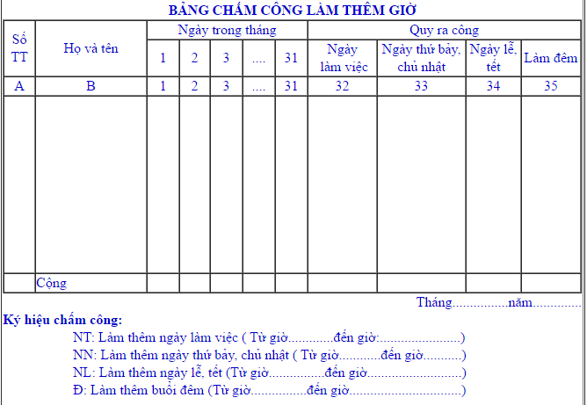

Bảng chấm công ngày :
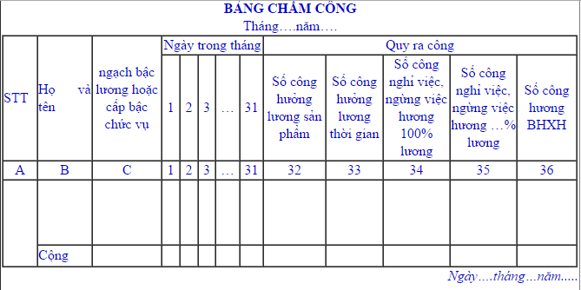
trên thực tế hoạt động của công ty có rất nhiều giấy tờ nhưng do quy định của doanh nghiệp nên bản thân người đi khảo sát không thể thu thập được ngoài 2 mẫu bảng chấm công ở trên.

CHƯƠNG III: PHÂN TÍCH HỆ THỐNG

3.1 Phân tích chức năng
3.1.1 Các chức năng chính của hệ thống
Qua khảo sát quy trình hoạt động của hệ thống, nghiên cứu các nghiệp vụ, ta thấy nổi bật 5 chức năng chính là: Hệ thống, tìm kiếm, quản lý chế độ, quản lý tiền lương, đưa ra thông báo (thôi việc..),quản lý luân chuyển ,kỷ luật , khen thưởng và thống kê báo cáo.
Chức năng Hệ thống có nhiệm vụ quản lý thông tin về nhân viên (thêm, xửa, xoá), bộ phận và phòng ban cho công ty. Và công việc này chỉ được sử dụng bởi người quản lý.
Chức năng tìm kiếm có thể áp dụng cho: quản lý (nhân viên phòng nhân sự).Chức năng này phục vụ cho hoạt động tìm kiếm, tra cứu thông tin của nhân viên một cách nhanh nhất bằng cách tìm theo mã nhân viên, theo họ tên nhân viên, tìm theo CMTND của nhân viên.
Chức năng thống kê báo cáo: có nhiệm vụ thống kê và lập các báo cáo theo các tiêu chuẩn khác nhau, qua đó hỗ trợ công tác quản lý, lập kế hoạch bổ xung nhân viên cho công ty.
Chức năng Quản lý chế độ chỉ được sử dụng bởi người quản trị phần mềm này: Chức năng này có nhiệm vụ nhập danh sách nhân viên tham gia bảo hiểm xã hội, danh sách nhân viên bị kỷ luật, danh sách nhân viên được khen thưởng, danh sách nhân viên hưởng chế độ thai sản…
Chức năng quản lý lương chỉ được áp dụng cho người trực tiếp quản lý bộ phận làm lương cho nhân viên trong công ty thông qua một số thông tin như bảng công, danh sách làm thêm giờ để từ đó đưa ra được bảng lương cho công ty.
Chức năng thông báo danh sách nhân viên được luân chuyển hoặc thôi việc của công ty khi có yêu cầu của cấp trên chỉ được thực hiện bởi nhân viên phòng nhân sự.

Hình 3.1: Thể hiện các chức năng chính của hệ thống Quản lý nhân sự tại công ty

Đăng nhập
Quản lý
Luân Chuyeenr
Quản lý chế độ
Quản lý nhân sự
Tra cứu
QUẢN LÝ NHÂN SỰ
Quản lý tiền lương
Thống kê báo cáo
Khen thưởng kỷ luật

3.1.2 Chức năng "Hệ thống"
Hệ thống yêu cầu đăng nhập trước khi quản trị (hay nhân viên quản lý nhân sự) muốn quản lý, và sử dụng các chức năng quản lý tương ứng với quyền hạn của người đăng nhập (quản lý, người dùng).
Ở đây người quản trị có thể thay đổi mật khẩu của chương trình để đảm bảo tính bảo mật của chương trình.
Hệ thống
Đăng nhập hệ thống
Đổi mật khẩu

3.1.3 Chức năng "Quản lý nhân sự"
Chức năng “Quản lý nhân sự” ở chức năng này người trực tiếp quản lý đó là nhân viên phòng nhân sự thực hiện được những yêu cầu sau:
+ Cập nhật tất cả các thông tin của nhân viên trong công ty như (Họ Tên, Quê quán, năm sinh, Điện thoại, chức vụ…) bổ sung vào danh sách nhân viên trong công ty
+ Nhập bộ phận của từng nhân viên vào phòng ban cụ thể nào đó
+Sửa chi tiêt thông tin nhân viên: thực hiện việc chỉnh sửa, cập nhật bổ sung thêm các thông tin chi tiêt của từng nhân viên.
+Lập phân loại, thực hiện việc cập nhật bổ sung, chỉnh sửa phân loại nhân viên vào từng phòng ban cụ thể.
+Xoá thông tin: thực hiện việc xoá thông tin khi nhân viên nghỉ việc hoặc chyển đi nơi khác…
+ Báo cáo cấp trên
Quản lý nhân sự
nhân sự

Thông tin nhân viên
Bộ phận phòng ban

3.1.5 Chức năng "Quản lý chế độ"
Chức năng này sẽ quản lý những cán bộ công nhân viên trong công ty có tham gia các chế độ như: Bảo hiểm, chế độ khen thưởng, nhân viên kỷ luật, chế độ thai sản…. và sẽ thống kê lại trong từng tháng…
+ Mở cơ sở dữ liệu
+Cho phép người quản lý thêm thông tin mới, chỉnh sửa các thông tin và xoá bỏ các thông tin không cần thiết khi nhân viên đó chuyển đi. Thông qua chức năng này giúp cho việc quản lý dễ giàng hơn.
+Thống kê lại từng tháng báo cáo cấp trên
Quản Lý Chế Độ

Chế độ khen thưởng
Nhân viên kỷ luật
Chế độ thai sản
Bảo Hiểm

3.1.6 Chức năng "Quản lý tiền lương"
Chức năng này sẽ được nhân viên phòng nhân sự theo dõi quá trình làm việc và tính lương cho từng cán bộ công nhân viên trong từng tháng như: làm thêm giờ của công nhân, bảng chấm công, Bảng lương của công nhân viên trong công ty….
+Theo dõi chấm công cho nhân viên từng ngày
+ Cập nhật xem có nhân viên nào được khen thưởng hay bị kỷ luật
+ Tình hình công việc của mỗi nhân viên xem có tăng ca thêm hay giảm giờ làm không,…
+Chức năng này sẽ được làm hàng ngày , phục vụ cho việc tính lương hàng tháng của mỗi nhân viên.

Quản Lý Tiền Lương
Làm thêm giờ
Bảng Công
Bảng lương

3.1.7 Chức năng "Tra cứu"
Chức năng này dùng tra cứu thông tin mà người quản trị muốn tìm kiếm như tra cứu thông tin của một nhân viên nào đó chẳng hạn, xem nhân viên như thế nào, theo dõi tình hình làm việc của nhân viên đó…..
Tra Cứu
Thông tin nhân viên
Tình hình làm việc
Chức vụ

Thực hiện được tất cả những công việc khi có yêu cầu của cấp trên muốn biết thông tin nào đó vd: muốn biết tình hình làm việc của nhân viên A thuộc phòng ban nào đó, hay chức vụ gì,….
3.1.8 Chức năng “Thống kê báo cáo”
Báo cáo theo định kỳ hoặc theo yêu cầu của cấp trên các thông tin của nhân viên như: Bảng công, khen thưởng, chế độ thai sản hợp đồng, bảo hiểm, thôi việc….
Thống kê báo cáo

Bảng công
Khen thưởng, kỷ luật
Bảo hiểm, chế độ thai sản
Hợp đồng, thôi việc, thử việc

3.1.8 Chức năng "Trợ giúp"
Chức năng này hướng dẫn sử dụng cho người dùng làm sao mà họ hiểu và dùng được phần mềm của mình một cách hiệu quả nhất. khi chúng ta sử dụng phần mềm gặp khó khăn hay trủc trặc gì thì một trong những biện pháp tốt nhất là chúng ta đều cần đến một sự giúp đỡ naò đó.Vì vậychức năng trợ giúp là một phân không thể thiếu trong mỗi phần mềm
3.1.9: Sơ đồ chức năng nghiệp vụ hệ thống Quản lý nhân sự công ty
Sơ đồ chức năng nghiệp vụ đầy đủ của hệ thống được thể hiện ở hình sau:

Nhập nhân viên
Đăng nhập
Đổi mật khẩu
Quản lý nhân sự
Quản lý nhân sự
Nhập bộ phận và phòng ban
Tra cứu
Bảng công
Thử việc
QUẢN LÝ NHÂN SỰ
Đăng nhập hệ thống
Bảo hiểm
Chế độ khen thưởng
Nhân viên kỷ luật
Chế độ thai sản
Trình độ
Dân tộc
Tôn giáo
Quốc tịch
Kỷ luật
Chức danh
Thôi việc
Hợp đồng
Chức vụ
Quản lý chế độ
Quản lý tiền lương
Làm thêm giờ
Bảng công
Bảng lương
Thống kê báo cáo
Trợ giúp
Hướng dẫn sử dụng

Sơ đồ chức năng nghiệp vụ hệ thống Quản lý nhân sự
ở công ty

3.2 Phân tích dữ liệu

3.2.1 Biểu đồ mức ngữ cảnh của hệ thống
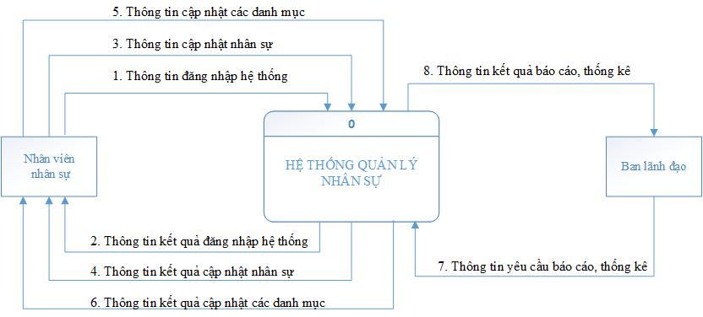

3.2.1 Sơ đồ luồng dữ liệu mức đỉnh của hệ thống

CSDL QLNS
Cập nhật danh mục
Cập nhật nhân sự
Cập nhật chế độ
Cập nhật lương
Tra cứu
Thống kê báo cáo
Nhân viên phòng nhân sự
Đăng nhập thệ thống
Kết quả đăng nhập được/không
Giám đốc
Yêu cầu nhập danh mục
Thực hiện chức năng
Kết quả yêu cầu
Thực hiện chức năng
CSDL QLNS
Lưu vào CSDL
Nhân viên phòng nhân sự
Nhập danh mục
Thực hiện chức năng
Nhân viên phòng nhân sự
Lưu vào CSDL
Nhập nhân viên
Nhập chế độ cho nhân viên công ty
Lưu vào CSDL
Thực hiện chức năng
Thực hiện chức năng
Thực hiện chức năng
CSDL QLNS
Nhân viên phòng nhân sự
Giám đốc
Yêu cầu thống kê, báo cáo
Kết quả thống kê, báo cáo
Tìm từ CSDL đưa ra kết quả
Thống kê báo cáo
thống kê báo cáo
Kết quả
Yêu cầu tìm thông tin
Kết quả tìm thông tin
Lưu vào CSDL
Kết quả tìm kiếm
Yêu cầu tìm kiếm
Nhập lương cho công ty
QUẢN LÝ NHÂN SỰ
Hệ thống đăng nhập
Tìm từ CSDL đưa ra kết quả

Thể hiện sơ đồ dòng dữ liệu mức đỉnh của hệ thống.

3.2.2 Biểu đồ luồng dữ liệu mức dưới đỉnh Đăng nhập hệ thống.

Đăng nhập
Hệ thống
Đăng nhập
Giám đốc
CSDL QLNS
Tìm từ CSDL
Nhân viên phòng nhân sự
Kết quả đăng nhập
Đăng nhập
Kết quả
đăng nhập

3.2.3 Biểu đồ luồng dữ liệu mức dưới đỉnh Cập nhật nhân sự.
Cập nhật nhân sự
Nhân viên phòng nhân sự
CSDL QLNS
Giám đốc
Nhập nhân viên công ty
Yêu cầu nhập
nhân viên cho công ty
Lưu vào CSDL

3.2.4 Biểu đồ luồng dữ liệu mức dưới đỉnh Cập nhật chế độ.
Cập nhật chế dộ
Nhân viên phòng nhân sự
CSDL QLNS
Yêu cầu nhập
chế độ
Lưu vào CSDL
Nhập chế độ
nhân viên công ty
Giám đốc

3.2.5 Biểu đồ luồng dữ liệu mức dưới đỉnh Cập nhật lương công ty.

Cập nhật lương
Nhân viên phòng nhân sự
CSDL QLNS
Nhập bảng công
Lưu vào CSDL
Làm thêm

3.2.6 Biểu đồ luồng dữ liệu mức dưới đỉnh Tra cứu.
Tra cứu
Nhân viên phòng nhân sự
CSDL QLNS
Tìm kiếm thông tin
Tìm trong CSDL
Giám đốc
Yêu cầu tìm kiếm
Kết quả tìm kiếm
Kết quả tìm kiếm

3.2.7 Biểu đồ luồng dữ liệu mức dưới Thống kê báo cáo.
Thống kê báo cáo
Nhân viên phòng nhân sự
CSDL QLNS
Tìm sách trong CSDL để kết xuất
Yêu cầu thống kê báo cáo
Giám đốc
Thực hiện thống kê báo cáo
Kết quả thống kê báo cáo
Kết quả thống kê
báo cáo

3.3. Mô hình tổ chức dữ liệu
Mô hình tổ chức dữ liệu của hệ thống là lược đồ cơ sở dữ liệu của hệ thống. Đây là bước trung gian chuyển đổi giữa mô hình quan hệ dữ liệu (gần với người sử dụng) và mô hình vật lý dữ liệu (mô hình trong máy), chuẩn bị cho việc cài đặt hệ thống.
Các lược đồ quan hệ trong mô hình tổ chức dữ liệu có được từ sự biến đổi mô hình quan hệ dữ liệu. Áp dụng các qui tắc biến đổi ta có các lược đồ quan hệ của bài toán:
- TblTTNVCoBan (Mã bộ phận, Mã phòng, Mã nhân viên, Họ tên, Bí danh, Giới tính, Tình trạng hôn nhân, CMTND, Ngày cấp, Nơi cấp, Chức vụ, Chức danh, Loại HĐ, Thời gian, Ngày ký, Ngày hết hạn, Ảnh, Ghi chú).
- TblTTCá nhân ( Mã NV, Nơi sinh, Nguyên quán, DC thường trú, DC tạm trú, SDT, Dân tộc, Tôn giáo, Quốc tịch, Tiếng NN, Học vấn, Học hàm, Ngày vào đoàn, Tên đoàn thể, Chức vụ đoàn, Ghi chú)
- TblTrinhdohocvan (Mã học vấn, Trình độ học vấn, Ghi chú)
- TblTongiao (Mã tôn giáo, Tôn giáo, Ghi chú)
- TblTiengNgoaiNgu (Mã ngoại ngữ, Ngoại ngữ, Ghi chú)
- TblThoiviec (Mã bộ phận, mã phòng, Mã nhân viên, Họ tên, Ngày sinh, Giới tính, CMTND, Chức vụ, Chức danh, Ngày thôi việc, Lý do)
- TblThaisan (Mã bộ phận, Mã phòng, Mã NV, Họ tên, Ngày sinh, Ngày về sớm, Ngày nghỉ sinh, Ngày làm trở lại, Trợ cấp công ty, Ghi chú)
- TblTangluong (Mã NV, Giới tính, Chức vụ, Chức danh, LCB cũ, LCB mới, Phụ cấp cũ, Phụ cấp mới, Ngày tăng, Lý do)
- TblSoBH (Mã NV, Mã lương, Mã số bảo hiểm, Ngày cấp số, Nơi cấp số, Tháng cấp số, năm cấp số, Ghi chú)
- TblQuoctich (Mã quốc tịch, Quốc tịch, Ghi chú)
- TblPhongban (Mã bộ phận, Mã phòng, Tên phòng, Ngày thành lập, Ghi chú)
- TblNguoidung (Mã người dùng, Tên người dùng, Điện thoại, Email, Nhóm, Tên đăng nhập, Mật khẩu)
- TblLydothoiviec (Mã thôi việc, Lý do thôi việc, Ghi chú )
- TblLoaihopdong (Ký hiệu HĐ, Loại hợp đồng, Thời gian, Ghi chú)
- TblLamthemgio (Mã bộ phận, Tên phòng, Mã NV, Họ tên, Ngày làm, Thời gian, Số giờ, Ghi chú)
- TblHosothuviec (Mã phòng, Mã NV, Họ tên, Ngày sinh, địa chỉ, Giới tính, TD học vấn, Học hàm, Vị trí thử việc, Ngày thử việc, Số tháng thử việc, Ghi chú)
- TblHocham (Mã học hàm, Tên học hàm, Ghi chú)
- TblHinhthuckyluat (Mã kỷ luật, Hình thức ký luật, Ghi chú)
- TblDSKhenthuong (Mã bộ phận, Mã phòng, Mã NV, Họ tên, Giới tính, Chức vụ, Chức danh, Lý do KT, Số tiền, Tháng KT, Năm KT, Ghi chú)
- TblDantoc (Mã dân tộc, Dân tộc, Ghi chú)
- TblCongkhoivanphong (Mã NV, LCB, Phụ cấp chức vụ, Phụ cấp khác, Tháng, Năm, Số ngày công tháng, Số ngày nghỉ, Số giờ làm thêm, Ghi chú)
- TblCongkhoivanchuyen (Mã NV, LCB, Phụ cấp chức vụ, Phụ cấp khác, Tháng, Năm, Số ngày tháng, Số ngày nghỉ, Số giờ làm thêm, Ghi chú)
- TblCongkhoisanxuat (Mã NV, LCB, Phụ cấp chức vụ, Phụ cấp khác, Tháng, Năm, Số ngày tháng, Số ngày nghỉ, Số giờ làm thêm, Ghi chú)
- TblCongkhoidieuhanh (Mã NV, LCB, Phụ cấp chức vụ, Phụ cấp khác, Tháng, Năm, Số ngày tháng, Số ngày nghỉ, Số giờ làm thêm, Ghi chú)
- TblChucvu (Mã chức vụ, Chức vụ, Ghi chú)
- TblChucdanh (Mã chức danh, Tên chức danh, Ghi chú)
- TblBophan (Mã bộ phận, Tên bộ phận, Ghi chú)
- TblBangLuongCty (Mã lương, Chức vụ, Chức danh, LCB, PC chức vụ, Ngày nhập, LCB mới, Ngày sửa, Lý do, PC chức vụ mới, Ngày sửa PC, Ghi chú)
- TblBangcongthuviec (Tên bộ phận, Tên phòng, Mã NV, Lương thử việc, Tháng, Năm, Số ngày công, Số ngày nghỉ, Số giờ làm thêm, Ghi chú)

3.4. Mô hình vật lý dữ liệu
Là mô hình của dữ liệu được cài đặt trên máy tính dưới một hệ quản trị cơ sở dữ liệu được cài đặt thành một tệp cơ sử dữ liệu gồm các cột, tên trường, kiểu dữ liệu, độ lớn, và phần ràng buộc dữ liệu.
Với bài toán Quản lý nhân sự thì mô hình hoá dữ liệu được cài đặt trên máy dưới hệ quản trị cơ sở dữ liệu C# kết nối với SQL Server 2008. Ứng với mỗi lược đồ quan hệ trong mô hình tổ chức dữ liệu, dữ liệu được cài đặt dưới dạng bảng Table như sau :
3.4.1 Bảng [TblTTNVCoBan]:
Đây là bảng dữ liệu chứa các thông tin cơ bản về nhân viên trong công ty. Dựa vào bảng dữ liệu này cúng ta có thể xem thông tin của nhân viên trong công ty.

Tên trường | Kiểu dữ liệu | Độ dài | Mô tả
MaBoPhan | Char | 10 | Mã bộ phận(khoá ngoại)
MaPhong | Char | 10 | Mã phòng(khoá ngoại)
MaNV(*) | Char | 10 | Mã nhân viên Khoá chính
HoTen | Nvarchar | 30 | Họ tên
BiDanh | Nvarchar | 30 | Bí danh
NgaySinh | Datetime | 8 | Ngày sinh
GioiTinh | Nvarchar | 3 | Giới tính
TTHonNhan | Nvarchar | 50 | Tình trạng hôn nhân
CMTND | Char | 12 | CMTND
NgayCap | Datetime | 8 | Ngày cấp
NoiCap | Nvarchar | 50 | Nơi cấp
ChucVu | Nvarchar | 50 | Chức vụ
ChucDanh | Nvarchar | 50 | Chức danh
LoaiHD | Nvarchar | 50 | Loại hợp đồng
ThoiGian | Nvarchar | 10 | Thời gian
NgayKy | Datetime | 8 | Ngày ký
NgayHetHan | Datetime | 8 | Ngày hết hạn
Anh | Char | 100 | Ảnh
GhiChu | Nvarchar | 100 | Ghi chú

3.4.2 Bảng [TblTTCaNhan]:
Đây là bảng chứa thông tin chi tiết về nhân viên. Người quản lý dựa vào đây để nhập liệu, xem, sửa, xóa các thông tin về nhân viên trong công ty.

Tên trường | Kiểu dữ liệu | Độ dài | Mô tả
MaNV | Char | 10 | Mã nhân viên, (khoá ngoại)
NoiSinh | Nvarchar | 50 | Nơi sinh
NguyenQuan | Nvarchar | 50 | Nguyên quán
DCthuongtru | Nvarchar | 100 | Địa chỉ thường trú
DCtamtru | Nvarchar | 100 | Địa chỉ tạm trú
SDT | Char | 12 | Số điện thoại
Dantoc | Nvarchar | 30 | Dân tộc
Tongiao | Nvarchar | 20 | Tôn giáo
Quoctich | Nvarchar | 20 | Quốc tịch
TiengNN | Nvarchar | 50 | Tiếng ngoại ngữ
TrinhDoNN | Nvarchar | 50 | Trình độ ngoại ngữ
HocVan | Nvarchar | 30 | Học vấn
Hocham | Nvarchar | 30 | Học hàm
Ngayvaodoan | Datetime | 8 | Ngày vào đàn
Tendoanthe | Nvarchar | 50 | Tên đoàn thể
ChucvuDoan | Nvarchar | 50 | Chức vụ doàn
GhiChu | Nvarchar | 50 | Ghi chú

3.4.3 Bảng [TblThaiSan]:

Tên trường | Kiểu dữ liệu | Độ dài | Mô tả
MaBoPhan | Char | 10 | Mã bộ phận(khoá ngoại)
MaPhong | Char | 10 | Mã phòng(khoá ngoại)
MaNV | Char | 10 | Mã nhân viên(khoá ngoại)
HoTen | Nvarchar | 40 | Họ tên
NgaySinh | Datetime | 8 | Ngày sinh
Ngayvesom | Datetime | 8 | Ngày về sớm
Ngaynghisinh | Datetime | 8 | Ngày nghỉ sinh
NgayLamtrolai | Datetime | 8 | Ngày làm trở lại
TroCapCTy | Int | 4 | Trợ cấp công ty
Ghichu | Nvarchar | 100 | Ghi chú

3.4.4 Bảng [TblTangLuong]:
Bảng lưu trữ thông tin về việc tăng lương của nhân viên.

Tên trường | Kiểu dữ liệu | Độ dài | Mô tả
MaNV | Char | 10 | Mã nhân viên(khoá ngoại)
HoTen | Char | 30 | Họ tên
GioiTinh | Nvarchar | 3 | Giới tính
ChucVu | Nvarchar | 50 | Chức vụ
ChucDanh | Nvarchar | 50 | Chức danh
LCBCu | Int | 4 | Lương cơ bản cũ
LCBMoi | Int | 4 | Lương cơ bản mới
PCapCu | Int | 4 | Phụ cấp cũ
PCapMoi | Int | 4 | Phụ cấp mới
NgayTang | Datetime | 8 | Ngày tăng
LyDo |  | 50 | Lý do

3.4.5 Bảng [TblSoBH] :
Đây là bảng lưu trữ thông tin về sổ bảo hiển của nhân viên trong công ty.
Tên trường | Kiểu dữ liệu | Độ dài | Mô tả
MaNV | Char | 10 | Mã nhân viên(khoá ngoại)
MaLuong | Char | 10 | Mã lương(khoá ngoại)
MaSoBH(*) | Char | 10 | Mã sổ bảo hiểm( khoá chính)
NgayCapSo | Datetime | 8 | Ngày cấp sổ
NoiCapSo | Nvarchar | 50 | Nơi cấp sổ
ThangCapSo | Char | 10 | Tháng cấp sổ
NamCapSo | Char | 10 | Năm cấp số
Ghichu | Nvarchar | 50 | Ghi chú

3.4.6 -Bảng [TblPhongBan]:
Bảng này lưu trữ phòng ban của công ty.

Tên trường | Kiểu dữ liệu | Độ dài | Mô tả
MaBoPhan | Char | 10 | Mã bộ phận(khoá ngoại)
MaPhong(*) | Char | 50 | Mã phòng
TenPhong | Nvarchar | 50 | Tên phòng
NgayTLap | Datetime | 8 | Ngày thành lập
GhiChu | Nvarchar | 50 | Ghi chú

3.4.7- Bảng[ TblUser]:
Bảng đăng nhập

Tên trường | Kiểu dữ liệu | Độ dài | Mô tả
MaNguoiDung | Char | 10 | Mã người dùng( khoá chính)
TenNguoiDung | Nvarchar | 50 | Tên người dùng
DienThoai | Char | 12 | Điện thoại
Email | Char | 50 | Email
Nhom | Char | 50 | Nhóm
TenDangNhap | Char | 20 | Tên đăng nhập
MatKhau | Char | 100 | Mật khẩu

3.4.8 - Thiết kế bảng [ TblHoSoThuViec]:

Tên trường | Kiểu dữ liệu | Độ dài | Mô tả
MaPhong | Char | 10 | Mã phòng(khoá ngoại)
MaNV | Char | 50 | Mã nhân viên(khoá ngoại)
HoTen | Nvarchar | 12 | Họ tên
NgaySinh | Datetime | 8 | Ngày sinh
DiaChi | Nvarchar | 50 | địa chỉ
GioiTinh | Nvarchar | 3 | Giới tính
TDHocVan | Nvarchar | 30 | Trình độ học vấn
HocHam | Nvarchar | 30 | Học hàm
VTriThuViec | Nvarchar | 50 | Vị trí thử việc
NgayTV | Datetime | 8 | Ngày thử việc
SoThangTV | Nvarchar | 5 | Số tháng thử việc
GhiChu | Nvarchar | 50 | Ghi chú

3.4.9 Thiết kế bảng [ TblKyLuat]:
Tên trường | Kiểu dữ liệu | Độ dài | Mô tả
MaKyLuat | int | 4 | Mã kỷ luật
TenKyLuat | nChar | 100 | Nội dung kỷ luật
NgayPhatHanhKyLuat | datetime |  | Ngày phát hành kỷ luật
SoTienPhat | int |  | Số tiền phạt
3.4.10 Thiết kế bảng [ TblDanhSachKyLuat]:
Bảng này lưu thông tin của những trường hợp bị kỷ luật
Tên trường | Kiểu dữ liệu | Độ dài | Mô tả
MaKyLuat | int | 4 | Mã kỷ luật
MaNV | Char | 10 | Mã nhân viên(khoá ngoại)
NgayKyLuat | datetime |  | Ngày kỷ luật
GhiChu | Text |  | Ghi chú
3.4.11 Thiết kế bảng [ TblDanhSachKhenThuong]:

Tên trường | Kiểu dữ liệu | Độ dài | Mô tả
MaKhenThuong | int | 4 | Mã khen thưởng
MaNV | Char | 10 | Mã nhân viên(khoá ngoại)
NgayKhenThuong | datetime |  | Ngày khen thưởng
GhiChu | Text |  | Ghi chú
3.4.12 - Thiết kế bảng [ TblChamCong]:
Tên trường | Kiểu dữ liệu | Độ dài | Mô tả
MaNV | Char | 10 | Mã nhân viên(khoá ngoại)
LCB | Int | 4 | Lương cơ bản
PhuCapCVu | Char | 4 | Phụ cấp chức vụ
PhuCapKhac | Int | 4 | Phụ cấp khác
Thang | Char | 10 | Tháng
Nam | Char | 19 | Năm
SoNgaycongthang | Int | 4 | Số ngày công tháng
SoNgayNghi | Int | 4 | Số ngày nghỉ
Sogiolamthem | Int | 4 | Số giờ làm thêm
Giaconggio | Char | 20 | Giá công theo giờ
giacongngay | Char | 20 | Giá công theo ngày
Ghichu | Nvarchar | 50 | Ghi chú

3.4.13 Thiết kế bảng [ TblBoPhan]:

Tên trường | Kiểu dữ liệu | Độ dài | Mô tả
MaBoPhan(*) | Char | 10 | Mã bộ phận khoá chính(*)
TenBoPhan | Nvarchar | 50 | Tên bộ phận
GhiChu | Nvarchar | 50 | Ghi chú

3.4.14- Thiết kế bảng [ TblBangCongThuViec]:

Tên trường | Kiểu dữ liệu | Độ dài | Mô tả
TenBoPhan | Nvarchar | 10 | Tên bộ phận
TenPhong | Nvarchar | 50 | Tên phòng
MaNV | Char | 50 | Mã nhân viên( khoá ngoại)
LuongTViec | Int | 4 | Lương thử việc
Thang | Char | 10 | Tháng
Nam | Char | 10 | Năm
SoNgayCong | Int | 4 | Số ngày công
SoNgayNghi | Int | 4 | Số ngày nghỉ
SoGioLamThem | Int | 4 | Số giờ làm thêm
GhiChu | Nvarchar | 50 | Ghi chú
3.4.15 – Thiết kế bảng [Transfer]
Tên trường | Kiểu dữ liệu | Độ dài | Mô tả
TransferID | int | 4 | Mã luân chuyển
EmployeeID | Char | 10 | Mã nhân viên (khóa ngoại)
FromDepartmentID | Char | 10 | Mã bộ phận chuyển đi
FromLocationID | Char | 10 | Mã phòng chuyển đi
FromChucVu | nvarchar | 50 | Chức vụ
ToDepartmentID | Char | 10 | Mã bộ phận chuyển tới
ToLocationID | Char | 10 | Mã phòng ban chuyển tới
ToChucVu | nvarchar | 50 | Chức vụ

3.4.16 - Thiết kế bảng [TblKhenThuong]
Tên trường | Kiểu dữ liệu | Độ dài | Mô tả
MaKyLuat | int | 4 | Mã kỷ luật
TenKyLuat | nChar | 100 | Nội dung kỷ luật
NgayPhatHanhKyLuat | datetime |  | Ngày phát hành kỷ luật
SoTienPhat | int |  | Số tiền phạt

4.3. Mô hình quan hệ dữ liệu
Mô hình quan hệ dữ liệu là sự mô tả của hệ thống thông tin độc lập với các lựa chọn môi trường để cài đặt, là công cụ cho phép người phân tích thể hiện dữ liệu của hệ thống ở mức quan niệm.
Mô hình này là cơ sở để trao đổi giữa những người phân tích và người cần thiết kế hệ thống. Nhiều kiểu mô hình quan niệm dữ liệu đã được nghiên cứu, phương pháp Merise sử dụng mô hình thực thể - mối kết hợp, là một mô hình xuất phát từ lý thuyết cơ sở dữ liệu nên từ đây có thể thiết kế được cơ sở dữ liệu dạng chuẩn cao.

MÔ HÌNH QUAN HỆ DỮ LIỆU
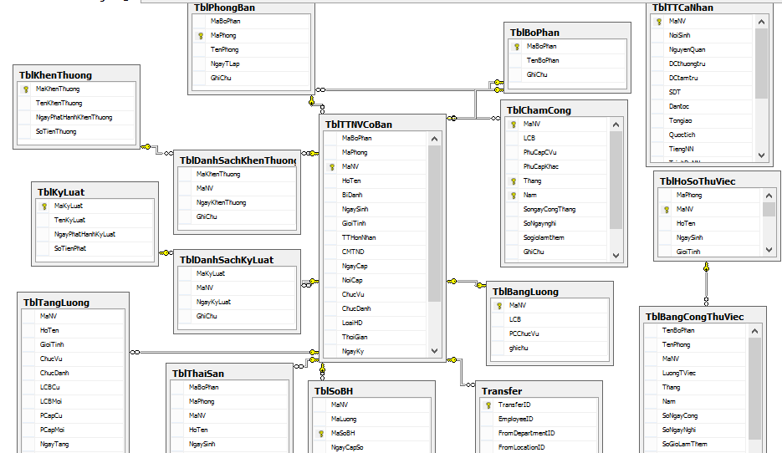

CHƯƠNG IV: CÀI ĐẶT PHẦN MỀM

Có lẽ khâu quan trọng nhất trong lập trình là thiết kế. Sau khi thiết kế giao diện, bạn cần thiết kế cấu trúc chương trình. Cách thiết kế khác nhau sẽ dẫn đến các hoạt động khác nhau và bảo trì theo đó cũng khác nhau. Code trong C# được tổ chức theo dạng cây phân nhánh. Một ứng dụng thông thường chứa một hoặc nhiều mô-đul. Mỗi biểu mẫu có một mô-đul, có thêt có thêm những mô-đul chuẩn chứa những đoạn chương trình dùng chung và cũng có thể có thêm mô-đul lớp.

4.1. form hệ thống.
1/ form đăng nhập

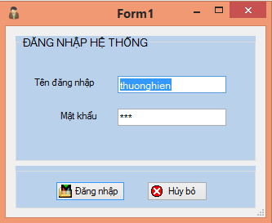

2/ form đổi mật khẩu

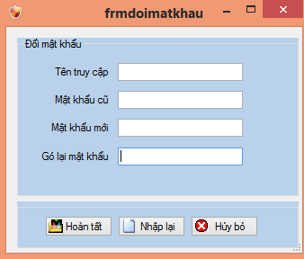

3/ form đăng kí

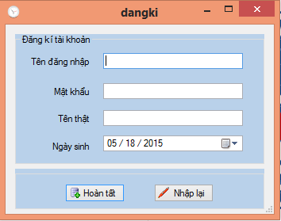

4.2 .Thiết kế form tác vụ
1/form bảng công

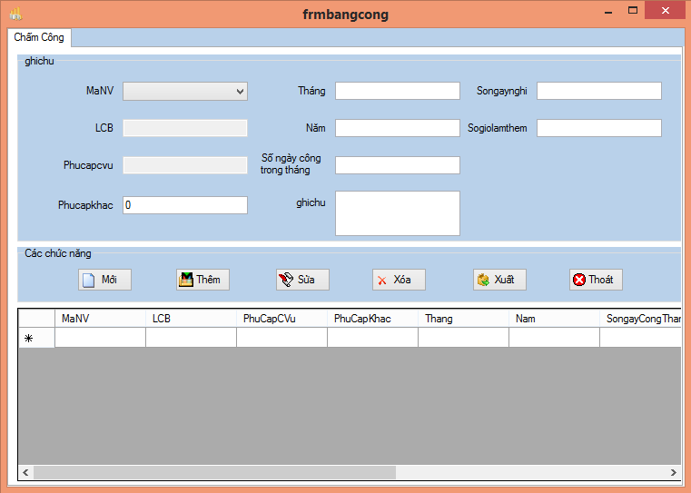

2/ form quản lý lương

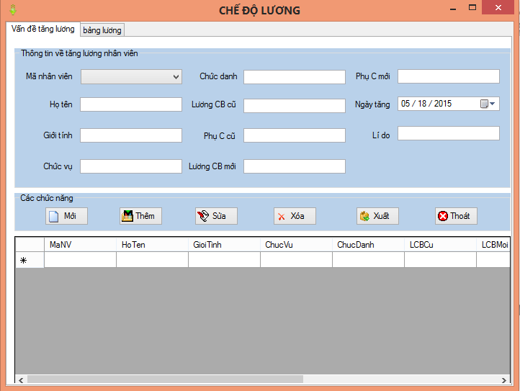

3/ form nhập phòng ban

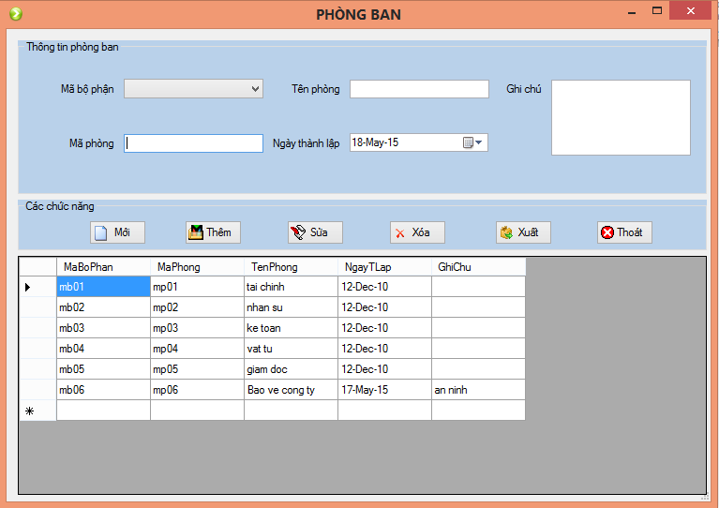

4.3. form Cập nhật nhân viên công ty
1/ form nhập thông tin cho nhân viên

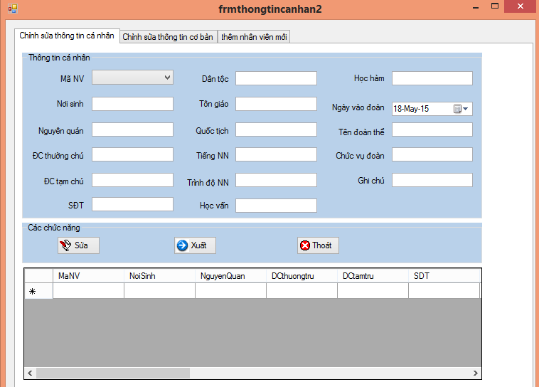

2/ form Nhập bộ phận

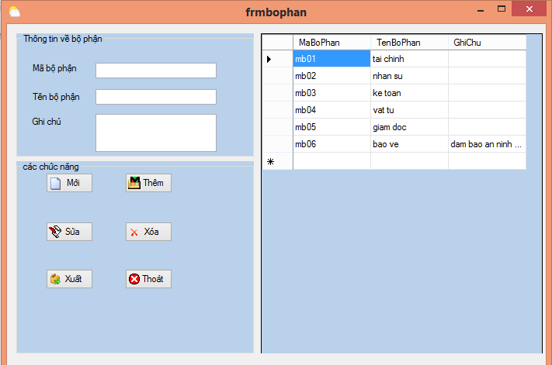

3/ form Quản lý chế độ
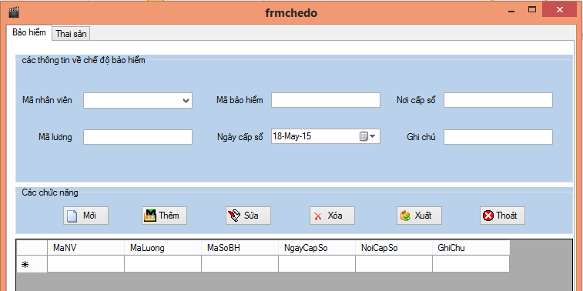

4.4.form Tra cứu thông tin.
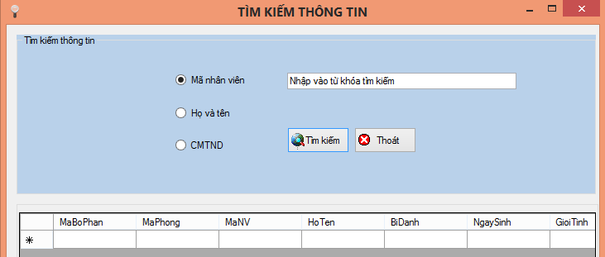

4.5. form quản lý khen thưởng kỷ luật
1/ form khen thưởng và kỷ luật

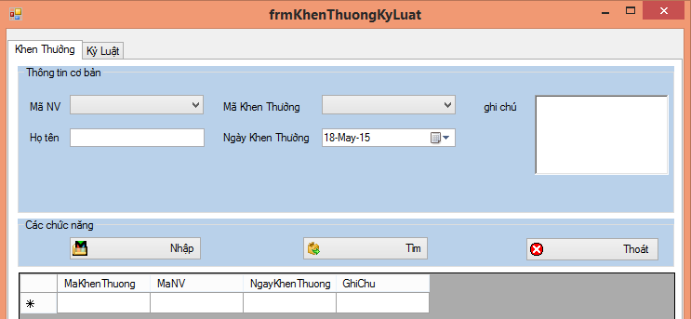

4.6.form luân chuyển nhân viên
Form luân chuyển nhân viên để thực hiện chức năng chuyển nhân viên từ phòng ban bộ phận này sang phòng ban bộ phận khác.
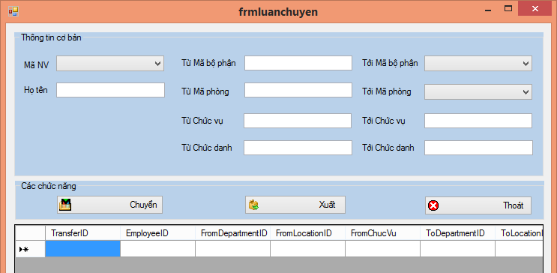

4.7. from báo cáo
Các form xuất báo cáo trong chương trình sử dụng CrystalReport trong Visual Studio 2008
1. Báo cáo danh sách nhân viên công ty

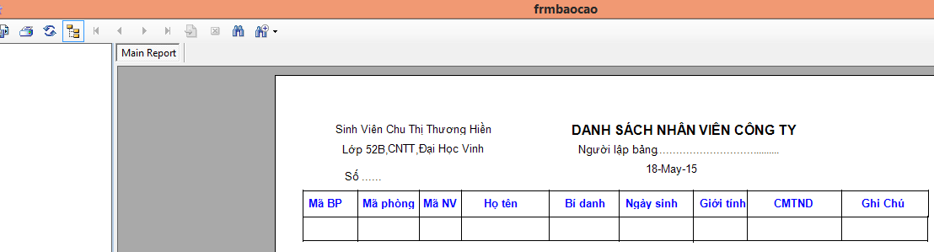

KẾT LUẬN

1 Kết quả đạt được của đề tài
Chương trình xây dựng có giao diện thân thiện dễ sử dụng,cung cấp những chức năng phù hợp với thực tế của việc tìm kiếm thông tin, trao đổi và quản lý nhân sự.Trước mắt đáp ứng được những nhu cầu căn bản của nghiệp vụ quản lý nhân viên trong doanh nghiệp,đóng góp vào sự phát triển của công ty.

2 Hạn chế
Mặc dù đã rất cố gắng nhưng do thời gian và khả năng có hạn nên một vài tính năng của chương trình vẫn còn chưa hoàn thiện.
Chẳng hạn như việc phân quyền cho người dùng hệ thống là chưa có.
Việc xóa nhân viên sẽ thực hiện xóa trên toàn bộ các bảng mà có chứa thông tin liên quan đến nhân viên đó.Nghĩa là thông tin của người đó sẽ không còn được lưu trên hệ thống nữa,điều này về lâu dài không phải là một điều tốt bởi biết đâu trong tương lai cần truy xuất lại thông tin của những nhân viên cũ,xem lại quá khứ hoạt động của họ phục vụ cho mục đích điều tra, thống kê…Thông tin không được lưu đồng nghĩa với việc những tác vụ đo không thể thực hiện được.
Các tác vụ thêm sửa xóa thông tin trong CSDL chưa có chế độ lưu vết những cá nhân đã thực hiện tác vụ đó.Điều này sẽ dẫn đến hệ quả là nếu như có sự cố gì xảy ra cơ quan sẽ không biết được ai sẽ là người phải chịu trách nhiệm.
Một số form vẫn chưa xử lý dữ liệu người dùng nhập vào được tốt nên đôi khi có thể sinh ra một số lỗi ngoài ý muốn.

3 Định hướng trong tương lai
Dựa trên những phân tích trên chúng ta có thể có một vài định hướng cho tương lai như sau :
- Bổ sung thêm những tính năng còn thiếu đáp ứng những yêu cầu từ phía doanh nghiệp
- Cài đặt thêm tính năng lưu vết các hoạt động tác vụ trên phần mềm
- Phân quyền cho người dùng hệ thống,mỗi cá nhân của cơ quan tùy vào chức vụ mà sẽ có những quyền khác nhau đối với hệ thống.
- Cải tiến sửa chữa một số lỗi nhỏ còn mắc phải trên phần mềm

TÀI LIỆU THAM KHẢO
Giáo trình và Slide:
- Giáo trình lập trình hướng đối tượng và C#, tác giả ThS. Trần Thị Kim Oanh, khoa Công nghệ thông tin, đại học Vinh.
- Giáo trình ngôn ngữ lập trình C#, tác giả Hoàng Hữu Việt, giảng viên khoa Công nghệ thông tin, đại học Vinh.
- Slide phân tích thiết kế hệ thống, tác giả Lê Văn Tấn, giảng viên khoa Công nghệ thông tin, đại học Vinh.
- Slide cơ sở dữ liệu, tác giả Phan Anh Phong, giảng viên khoa Công nghệ thông tin, đại học Vinh.

